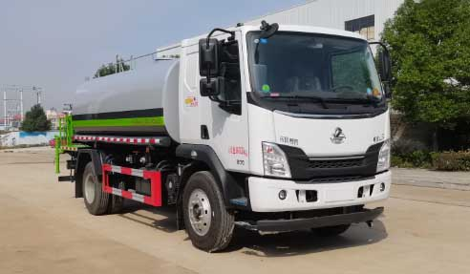
WLW5160GPSLZ型绿化喷洒车
【主要技术参数】
产品名称 | WLW5160GPSLZ型绿化喷洒车 | 产品号 | ZREFH6NA01B
总质量(Kg) | 16000 | 罐体容积(m3) | 10.19
额定载质量(Kg) | 9225 | 外形尺寸(mm) | 8000,8100,8250×2500,2550×3250,3350,3450
整备质量(Kg) | 6580 | 货厢尺寸(mm) | ××
驾驶室准乘人数(人) | 3 | 载质量利用系数
接近角/离去角(°) | 18/12 | 前悬/后悬(mm) | 1345/2455,1345/2555,1345/2705
轴数 | 2 | 轴距(mm) | 4200,3800
轴荷(Kg) | 5600/10400 | 最高车速(Km/h) | 89
其它 | ABS型号:ABS-E 4S/4M;ABS生产企业:威伯科汽车控制系统(中国)有限公司;侧后防护情况:侧/后防护材料为Q235,侧防护为螺栓连接,后防护为焊接连接,后防护截面尺寸120×50mm,下边缘离地高480mm;罐体有效容积(立方米)、罐体外形尺寸(mm):罐体有效容积10.19立方米,罐体尺寸为(长度×长轴×短轴)(mm):4200×2300×1500;专用功能及装置:主要由罐体和喷洒系统构成,用于园林绿化,洒水等作业;其他说明:采用4200轴距底盘,车辆长/轴距/前悬/后悬对应关系为:8000/4200/1345/2455,8100/4200/1345/2555,8250/4200/1345/2705;
【底盘技术参数】
底盘型号 | LZ1166M3ACT | 底盘名称 | 载货汽车底盘（二类）
商标名称 | 乘龙牌 | 生产企业 | 东风柳州汽车有限公司
外形尺寸(mm) | 7500,7100×2490,2370×2960,2860,2790 | 轮胎数 | 6
接近角/离去角(°) | 18/12,20/12 | 轮胎规格 | 9.00R20 16PR,10R22.5 16PR
钢板弹簧片数 | 8/9+5 | 前轮距(mm) | 1916,1940
燃料种类 | 柴油 | 后轮距(mm) | 1800,1860
排放标准 | GB17691-2018国Ⅵ
发动机型号 | 发动机生产企业 | 排量(ml) | 功率(Kw)
YCS04200-68 | 广西玉柴机器股份有限公司 | 4156 | 147

亮点：
- 法士特八档变速箱带原厂取力器，匹配更合理，售后无忧，
- 玉柴200马力省油皮实，更适合中国道路，
- 局部加强车架更牢靠，
- T-BOX远程信息处理器更高端，
- 车下起动停机功能及PTO开关让车辆操作更方便。
- 龙骨驾驶室，司机更安全。
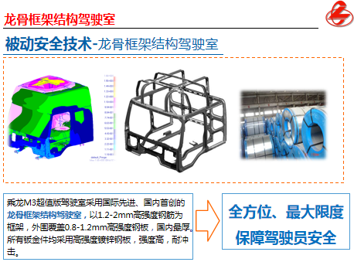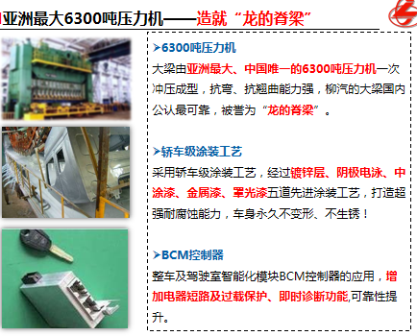
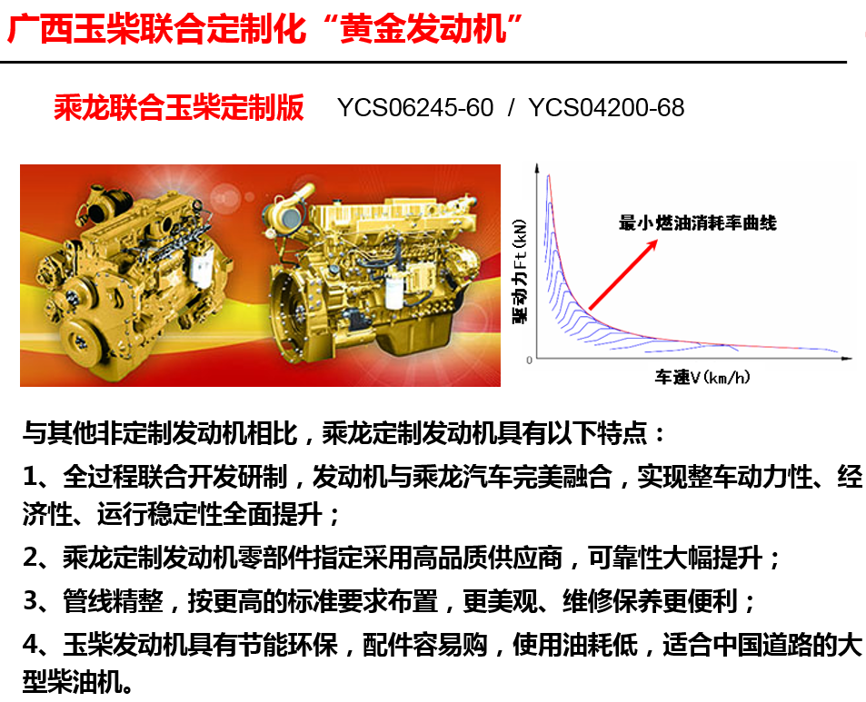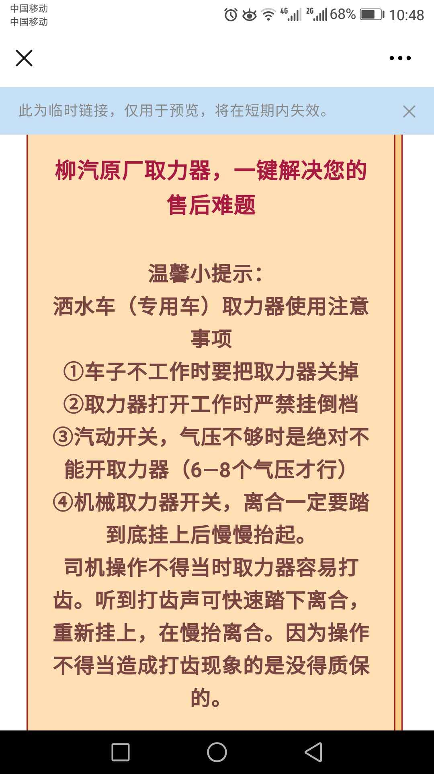

项目 | 单位 |  | 备注
底盘配置 | - | 柳汽乘龙
轴距 | MM | 4200
水罐最大容积 | M³ | 12
鸭嘴前冲洗宽度 | M | ≥7
洒水宽度 | M | ≥14
后圆锥喷嘴冲洗宽度 | M | ≥24
水枪射程 | M | ≥28
自吸高度 | M | 6
雾炮参数 | 选装件
雾炮射程 | M | 30
风机功率 | KW | 3
雾炮旋转角度 | (°) | 0°~360°可调整
雾炮俯仰角度 | (°) | -5°~90°可调整

底盘配置：
轴距4200，L31驾驶室，YCS04200-68，6J80T，Ф395离合，3.6T前桥，后桥8T/4.875,板簧8/9+5，231（6）局部加强车架，200L油箱，国产方向机，9.00R20，半浮式驾驶室悬置、手动液压翻转、夹层玻璃、电动玻璃升降器、机械减震司机座椅、加厚钢圈、MP3+收音机、空调、ABS、车载终端(行驶记录仪+兼容北斗GPS)、无遮阳罩、多态开关、右转提示功能。国产阀、自调臂、免维护电池、电控硅油风扇、车下起动停机功能、驾驶室电源总开关、PTO开关、T-BOX

上装配置：
罐体容积严格按公告尺寸制作，4mm厚碳钢板，配亿丰水泵（可泵进泵出），带前冲，后洒，侧喷，后工作平台和绿化水炮，另带高位花洒及消防栓接口（球阀式的）。其他为洒水车标配.

湖北加贝车辆全方位展示图

